Лабораторная работа 8
Комплексонометрическое определение кальция и магния при совместном присутствии

Цель работы: познакомиться с методом комплексонометрического титрования; определить содержание магния и кальция в анализируемой пробе методом комплексонометрии.

Метод комплексонометрии основан на реакции между ионами металлов и аминополикарбоновыми кислотами (комплексонами). В качестве титранта наиболее часто используют этилендиаминтетрауксусную кислоту или ее двунатриевую соль:
M^{n+} + Y^{m-} = MY^{(m-n)-}, где Y^{m-} - анион ЭДТА.
Следует отметить, что в большинстве случаев титрант комплексонометрического титрования называют натрия эдетеатом; в химической литературе для обозначения динатриевой соли этилендиаминтетрауксусной кислоты используют аббревиатуру ЭДТА.
Сущность метода заключается в последовательном комплексонометрическом титровании в одной пробе ионов кальция при рН 12,5 - 13 и ионов магния при рН около 10 с использованием в качестве металлоиндикатора хрома кислотного темно-синего.
Так как константы устойчивости этилендиаминтетраацетата кальция и магния различаются на 2 порядка: lg K_{Са} = 10,7; lg K_{Mg} = 8,7 их нельзя титровать отдельно.
Основой совместного определения кальция и магния является то, что раствор сначала титруют при рН 10 в присутствии хрома кислотного темно-синего и определяют общее количество ионов Са²⁺ и Mg²⁺. К другой аликвоте добавляют NaOH до достижения рН >12, магний осаждают в виде гидроксида, а количество кальция определяют комплексонометрическим титрованием в присутствии хрома кислотного темно-синего. Количество Mg²⁺ находится по разнице этих двух определений.
Определение концентрации кальция и магния имеет важное значение в нефтехимической отрасли, а именно:
Качества нефти и нефтепродуктов – повышенное содержание Ca²⁺ и Mg²⁺ в сырой нефти может приводить к загрязнению топлива и масел, снижая их эксплуатационные характеристики.
Каталитического крекинга и риформинга – примеси щелочноземельных металлов могут отравлять катализаторы, снижая их активность и ресурс.
Производства пластмасс и полимеров – избыточное содержание кальция и магния может ухудшать качество сырья, влиять на механические свойства конечных материалов.
Контроля сточных вод – содержание Ca²⁺ и Mg²⁺ необходимо учитывать при очистке промышленных стоков, чтобы предотвратить образование осадков и засорение очистных систем.
Приготовления рабочих растворов и реагентов – в нефтехимических процессах используются водные растворы реагентов, и их качество зависит от содержания растворенных солей, включая кальций и магний.

Реагенты и оборудование
Анализируемая проба, содержащая ионы кальция и магния
Na₂ЭДТА, 0,025 М стандартный раствор.
Аммиачный буферный раствор с рН 9-10.
Индикатор – хром тёмно-синий
Колба мерная 100,0 мл; пипетка 10,00 мл; бюретка; колбы конические для титрования 250 – 300 мл; мерные цилиндры 5 и 25 мл, воронка.

Выполнение работы
1. Определение общего содержания ионов кальция и магния в анализируемой пробе.
Анализируемый раствор доводят до метки дистиллированной водой в мерной колбе и хорошо перемешивают. Аликвотную часть анализируемого раствора заливают в коническую колбу для титрования, добавляют 10 мл буферного раствора рН 10, 50 мл дистиллированной воды, 3-5 капель индикатора хром темно-синего и титруют раствором комплексона ΙΙΙ (ЭДТА) до достижения окраски раствора меняется от винно-красного до синего от одной капли титранта. Записывают объем V₁.

Таблица 1 - Результаты титрования общего содержания ионов кальция и магния в анализируемой пробе
V_{м.к.}, мл | V_{al}, мл | C_{ЭДТА}, М | V₁(ЭДТА), мл
1)
2)
3)
$\overline{V}(ЭДТА)$=

2. Определение кальция в анализируемой пробе.
Аликвотную часть анализируемого раствора переносят в коническую колбу для титрования, прибавляют кончиком шпателя сахарозу, 6-8 мл 2 N NaOH, 3-5 капель индикатора хром темно-синего и титруют раствором комплексона ΙΙΙ до изменения цвета раствора от винно-красного до пурпурного (фиолетового) от одной капли титранта. Записывают объем V₂.

Таблица 2 - Результаты титрования кальция
V_{м.к.}, мл | V_{al}, мл | C_{ЭДТА}, М | V₂(ЭДТА), мл | С(Са²⁺), М
1)
2)
3)
$\overline{V}(ЭДТА)$=

3. Определение магния в анализируемой пробе.
Объем титранта, израсходованного на титрование Mg²⁺ при рН 10 и рН 12, рассчитывают по разнице объемов комплексона ΙΙΙ, израсходованного на титрование, т.е. V₂ - V₁.

Расчеты содержания кальция и магния в анализируемой пробе проводят по следующим формулам:
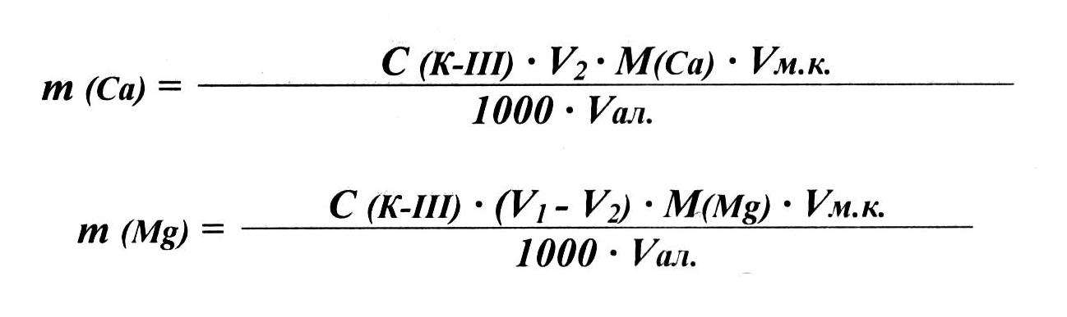
Примечание. Вблизи точки эквивалентности цвет индикатора меняется медленно, поэтому необходимо медленно титровать и перемешивать.

Вопросы для самоподготовки
1. Какие органические соединения называются комплексонами? Наличие каких групп в комплексонах определяет их кислотные свойства и способность образовывать комплексы?
2. Чем объясняется высокая устойчивость комплексонатов? Приведите графическую формулу ЭДТА. Какова дентатность ЭДТА?
3. Перечислите основные требования к реакциям, применяемым в методе комплексиметриии.
4. Чему равны факторы эквивалентности лиганда и комплексообразователя при комплексонометрическом титровании.
5. Каковы условия комплексонометрического определения кальция и магния?
6. Как можно устанавить содержание в растворе хинина или миндальной кислоты, образующих с Сu²⁺ малорастворимые комплексные соединения?

